Lato ( 15.06.2020- 19.06.2020)
Poniedziałek | -Lato, lato” - zajęcia dydaktyczne, porządkowanie kartek z nazwami miesięcy.  -Porządkowanie miesięcy kalendarzowych, utrwalenie miesięcy wchodzących w skład danej pory roku.  -„Z czym kojarzy nam się lato?” - technika niedokończonych zdań.  - Praca plastyczna „Po czym można poznać lato?” - doskonalenie umiejętności przekazywania informacji w formie graficznej.
Wtorek | -- Czytanie i omówienie wiersza J. Paciorka Burza - doskonalenie umiejętności słuchania i wypowiadania się na temat wiersza.  - „Jak powstaje burza?” - Dyskusja na temat tego, jak zachowywać się w czasie burzy.  https://www.youtube.com/watch?v=liRrMXIFL-4  - Zajęcia dydaktyczne „Gdy idzie burza to..” technika niedokończonych zdań.  - Praca z KP4.33b – utrwalenie właściwych zachowań w czasie burzy, ćwiczenie logicznego myślenia, poszerzanie wiedzy ogólnej.  - „Pochmurne niebo” – praca plastyczna, malowanie burzowych chmur, rozpryskiwanie wody - doskonalenie ekspresji twórczej.
Środa | - https://www.youtube.com/watch?v=qigLVHVd5j0  - „Kiedy i gdzie można zaobserwować tęczę?” - dyskusja.  - „Jak powstaje tęcza?” - eksperyment, poszerzanie wiedzy przyrodniczej.  - „Tęcza na CD” - samodzielne zaobserwowanie tęczy.  - „Kolory tęczy” - przeliczanie i nazywanie kolorów na tęczy, utrwalenie barw pochodnych i kolorów na tęczy.  - „Tęcza w słoiku” - eksperyment- mieszanie barw, https://www.youtube.com/watch?v=kR3oJ88rLPU  - Zabawa - wycinanie z gazetek obiektów w kolorach tęczy.  - Praca z KP4.33a - doskonalenie percepcji wzrokowej i sprawności grafomotorycznych, dekodowanie.  - „Koralikowa tęcza” - zabawa manualna, tworzenie tęczy z drucików kreatywnych i koralików, doskonalenie motoryki małej.  - Zabawa plastyczna „Tęczowe tosty” - rysowanie zabarwionym mlekiem po upieczonych tostach.
Czwartek | - „Rysujemy łąkę” – zajęcia plastyczne, podawanie nazw kwiatów, dzielenie ich na głoski i sylaby.  - Praca z KP4.34a - przeliczanie, doskonalenie percepcji wzrokowej, koordynacji wzrokowo-ruchowej i zdolności grafomotorycznych.  - „Zwierzęta i owady na łące” - zajęcia dydaktyczne, utrwalenie nazw i wyglądu zwierząt i owadów łąkowych, czytanie globalne.  - Zagadki na temat zwierząt łąkowych - poszerzanie wiedzy.  - Praca z KP4.34b – doskonalenie percepcji wzrokowej i zdolności grafomotorycznych  - malowanie packami na muchy.  - „Kwietniki” - układanie kompozycji ze sztucznych kwiatów w otworach od sitka.  - „Ładne kwiatki” - zabawa manualna, tworzenie kwiatków z układanek geometrycznych lub tangramów.
Piątek | - „Smaki lata” - zajęcia dydaktyczne, doskonalenie umiejętności klasyfikacji, przeliczanie, porównywanie liczb.  https://www.youtube.com/watch?v=cYGve2FMekk  - „Lody” - dyskusja na temat sposób powstawania lodów i ich właściwości.  - „Moje lody” - przygotowanie własnoręczne lodów.  - Praca z KP4.35 - doskonalenie percepcji wzrokowej, słuchowej, koordynacji wzrokowo-ruchowej i sprawności grafomotorycznej, ćwiczenie logicznego myslenia.

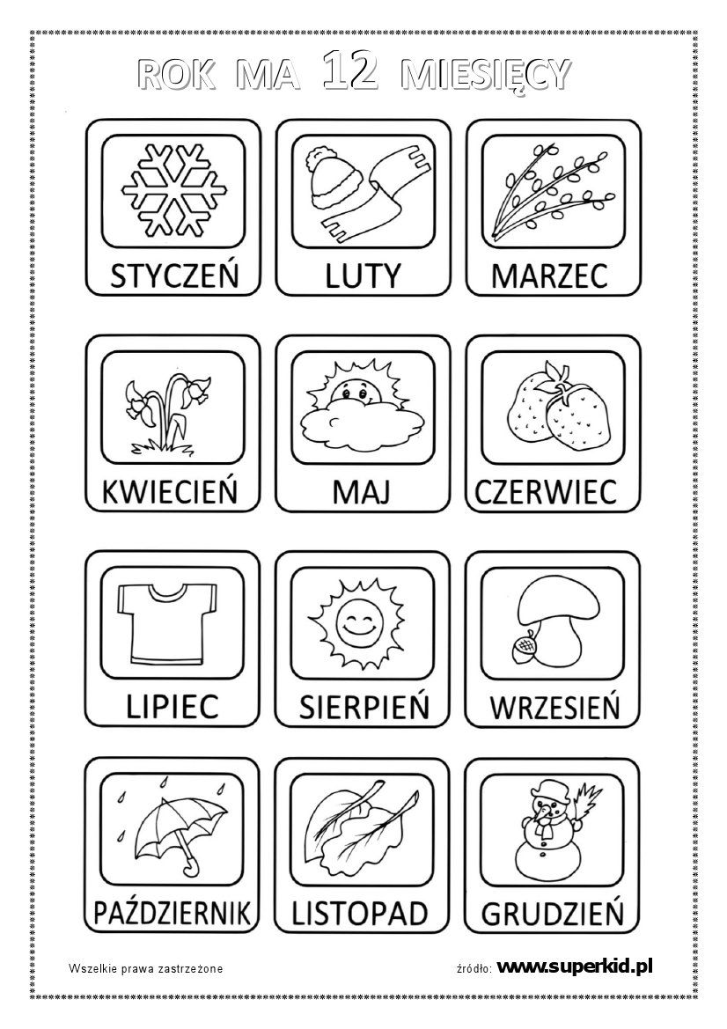

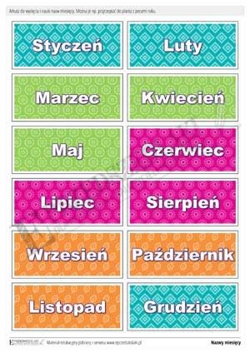

BURZA
Szła przez pola, Pani burza,
-Co tak panią dzisiaj wkurza ?
-Skąd u Pani tyle złości ?
-Musi Pani mieć przykrości ?
Burza błyska, grzmi i wieje,
Straszy wszystkich – świat zaleję,
Powywracam, wszystkie drzewa,
Kto się boi – niechaj zwiewa,
Niebo całe pociemniało,
Z wichrem wszystko oszalało,
Drzewa nisko się kłaniają,
Panią burzę przepraszają,
-Niechże Pani już przestanie!!
Robić wszystkim wielkie lanie,
Burza mruczy marszczy czoło,
Oj nie będzie dziś wesoło,
Niech się kryje kto gdzie może,
Bo tu będzie zaraz morze,
Leje, wyje, gromy ciska,
Siódme poty z chmur wyciska,
Aż się wreszcie tak zmęczyła,
Że się stała całkiem miła,
Cicho mruczy zawstydzona,
To jest burza ? – to nie ona,
Cicho wiszą chmury z nieba,
Będzie słońce – nam zaśpiewa,
Rozweseli Panią burzę,
Burza ze słońcem w jednym chórze ?
Z tego śpiewu tęcza wisi,
Ależ Pani nam kaprysi !!
Ale koniec – szkoda czasu,
Słońce świeci – chodź do lasu.

